数字文化馆体验空间建设方案
目 录
第一章 项目简介 3
1.1项目背景 3
1.2存在问题 4
第二章 项目建设 5
2.1建设目标 5
2.1.1落实《“十四五”文化和旅游发展规划》 5
2.1.2落实《关于推进实施国家文化数字化战略的意见》 5
2.1.3提升文化馆整体形象，提升服务效能 5
第三章 建设思路 6
3.1总体设计思路 6
3.2具体设计思路 6
3.2.1线上文化体验厅服务云平台设计思路 6
3.2.2线下数字文化体验空间建设设计思路 6
第四章 建设方案 7
4.1线上文化体验厅服务云平台 7
4.1.1体验大数据展示系统 7
4.1.2活动服务系统 8
4.1.3体验大数据分析系统 9
4.1.4平台参数（软件+硬件） 9
4.2线下数字文化体验空间建设 10
4.2.1非遗数字名录 10
4.2.2中国剪纸系统 14
4.2.3葫芦烙画系统 17
4.2.4数字皮影戏系统 20
4.2.5趣味制陶系统 24
4.2.6数字长卷系统 27
4.2.7积分兑换文创柜系统 30

第一章 项目简介

1.1项目背景
为贯彻落实《中华人民共和国国民经济和社会发展第十四个五年规划和2035 年远景目标纲要》和国家“十四五”文化改革发展规划、《“十四五”文化和旅游发展规划》，加快推进公共文化服务体系建设，文化和旅游部发布《“十四五”公共文化服务体系建设规划》(文旅公共发〔2021〕64号)。《规划》站在新的历史起点上，综合研判公共文化服务面临的新的发展形势，针对短板和问题进行简要分析，提出深刻认识新的社会发展阶段公共文化服务的新特征、新要求、新规律，抓住机遇，应对挑战，不断提升公共文化服务水平，并明确了指导思想、基本原则、发展目标。《规划》明确了“推动公共文化服务数字化、网络化、智能化建设” 、“拓展公共文化服务智慧应用场景“ ，要求依托云计算、大数据、人工智能、区块链等新一代信息技术，推动公共文化馆实现智慧服务；运用人机交互、虚拟现实、全息影像等信息技术，加强公共文化”沉浸式“、”互动式“体验服务。
中共中央办公厅、国务院办公厅印发了《关于推进实施国家文化数字化战略的意见》，《意见》明确提出“发展数字化文化消费新场景，大力发展线上线下一体化、在线在场相结合的数字化文化新体验。”这是《意见》提出的八项重点任务之一。数字技术从内容建设、展示方式、传播途径、交互手段等方面丰富了用户的文化体验，使数字文化生活日益融入人民群众生活并成为一种需要，而且越来越多地呈现线上线下一体化、在线在场相结合的新特征。

1.2存在问题
1、文化传播方式单一。文化传播不仅需要保持传统，还需不断创新。然而在传播方式上过于单一，依赖于传统的展示、讲解方式，难以吸引年轻人参与。
2、数字化建设滞后。文化馆数字化建设起步晚、基础薄弱，许多设施和服务尚未实现数字化，限制了文化传播渠道的拓展和效率的提升。
3、对群众粘性不足。文化馆中的数字化服务在内容和形式上相对单一，缺乏互动性、趣味性和吸引力，群众参与度较低，造成文化馆对群众的粘性不足。

第二章 项目建设

2.1建设目标

2.1.1落实《“十四五”文化和旅游发展规划》
落实《规划》中提出的 “推进城乡公共文化服务体系一体建设” “繁荣群众文艺”“增强公共文化服务实效性”“推动公共文化服务社会化发展”“推动公共文化服务数字化、网络化、智能化建设”“推进公共文化服务区域均衡发展”等多方面“十四五”时期公共文化服务体系建设的主要任务，运用人机交互、虚拟现实、全息影像等信息技术，拓宽数字文化服务应用场景，打造现实与虚拟相结合的线下互动体验空间,提高公共文化服务的互动性、便利性,最大限度地利用现有文化资源为人民服务。

2.1.2落实《关于推进实施国家文化数字化战略的意见》
中共中央办公厅、国务院办公厅印发了《关于推进实施国家文化数字化战略的意见》，《意见》明确提出“发展数字化文化消费新场景，大力发展线上线下一体化、在线在场相结合的数字化文化新体验。”文化重在体验，文化体验需要场景化。数字化文化消费场景建设是以科技为支撑，以体验为核心，通过拓展文化消费空间，优化文化内容供给，提升文化消费品质，最大程度地释放文化消费需求，推动文化产业高质量发展。

2.1.3提升文化馆整体形象，提升服务效能
运用互联网与移动互联网的优势，创新多通道、多终端化的服务模式，提升文化馆软硬件设施，达到特色浓厚、功能分区明显、文化传播宣传教育，实现文化艺术和现代科技完美结合，弘扬当地特色文化，提高公共文化服务效能。

第三章 建设思路

3.1总体设计思路
数字文化馆建设以“线上文化体验厅服务云平台+线下数字文化体验空间”为总体思路。通过现代数字化体验设备、数字化技术手段和美学空间的大整合，将文化馆线下场馆充分合理利用，使其成为真正意义上的智能型数字文化馆，形成“信息与资源汇聚、管理与服务融合、在场与在线联动、线上与线下互通”的数字文化馆公共文化服务的创新模式。在平台建设、数据采集与分析、线上线下服务模式创新等方面，完善公共数字文化服务体系，面向基层群众，提供更优质的公共文化服务。

3.2具体设计思路

3.2.1线上文化体验厅服务云平台设计思路
文化体验厅服务云平台以终端用户为中心，采用数据驱动，提供个性化服务而设计。通过该平台轻松了解活动数据、体验数据、文创产品经济转化等，更好的满足人民日益增长的文化需要，促进文化馆在新时代更好地发挥其效能。

3.2.2线下数字文化体验空间建设设计思路
本项目通过研发文化馆公共数字文化关键技术打通线上线下服务，实现该文化馆数字文化的创新体验与学习，切实保障公共文化服务的公益性、基本性、均等性、便利性，最大程度发挥区域公共文化资源的价值，在场与在线联动、线上与线下互通的数字文化馆创新模式。

第四章 建设方案
在新时代背景下弘扬传统文化，在数字科技时代背景下保护与传承民族文化，通过现代科技与传统文化创新融合，实现传统文化的数字化体验和学习，让文化馆内涵更深厚、更具趣味性、更接地气，让传统文化更好地走进人民群众，助力传统文化全面复兴，增强和提升人民群众的文化自觉和文化自信。

4.1线上文化体验厅服务云平台
文化体验厅服务云平台是依托国家文化大数据标准体系建设的服务云平台由体验大数据展示系统、活动服务系统、体验大数据分析系统组成。通过体验大数据系统获取体验数据并实时展示;活动服务系统可以辅助举办研学、主题活动等。体验大数据分析系统通过数据分析活动参与率与人群属性等。融合线上线下服务活动，开展特色服务，为公共文化馆提供科学决策。以下对体验大数据展示系统、活动服务系统、体验大数据分析系统进行详细描述。

4.1.1体验大数据展示系统
体验大数据展示系统，是集体验数据展示、活动信息发布展示、人流量用户画像展示、活动数据信息展示等多功能的数据大屏展示系统，可以将各种数据以直观的方式展示在大屏幕上，体验者和管理决策者可以一目了然地了解数字文化体验空间的整体状况。

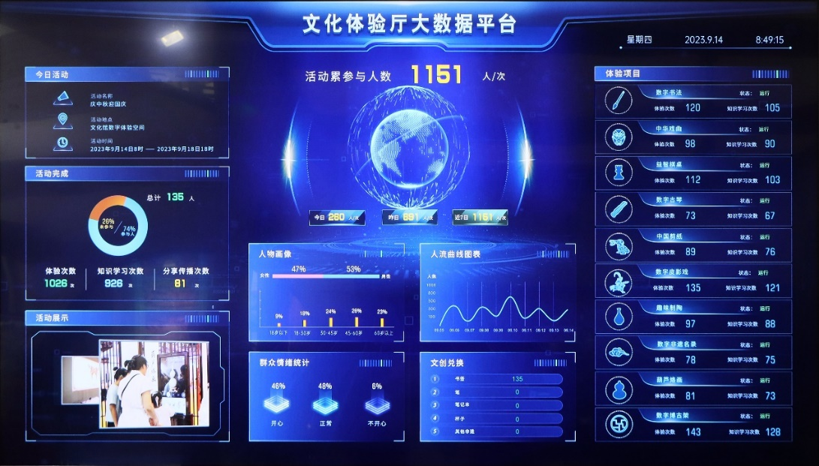

4.1.2活动服务系统
为确保实现本项目的预期目标，方便相关人员快捷使用数字化手段开展服务，在重要节日，开展线上线下相结合的活动，充分引导体验者体验数字文化项目，带动群众的活动参与热情，打通公共文化服务的最后一公里。
打通数字文化体验项目，结合场馆内的活动类型，创新活动策划，利用活动服务系统进行活动发布，通知、报名、打卡、积分、兑换等功能。
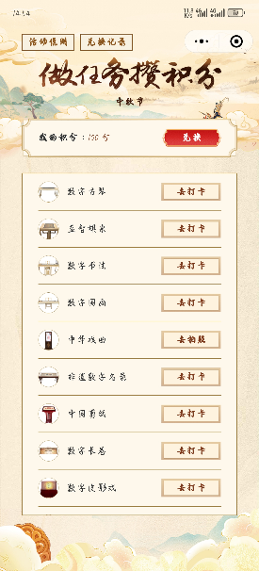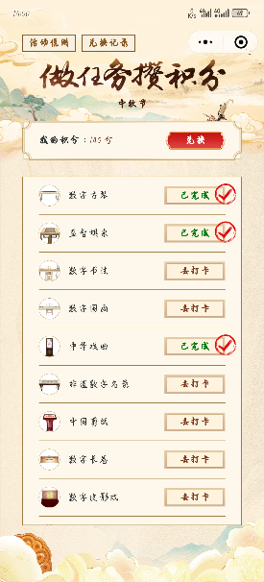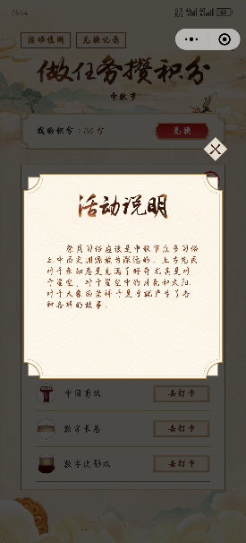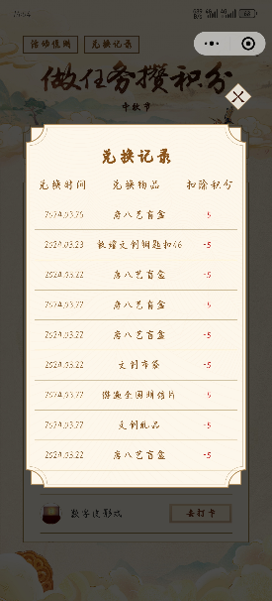

4.1.3体验大数据分析系统
通过文化体验厅大数据处理模型，对大量的群众、数字文化体验项目、活动情况、文创兑换、体验反馈等数据进行处理，对有关联、代表性的特征筛选和组合，输出符合管理者需要的数字文化体验空间数据报告，为公共文化馆提供科学决策的参考依据。

4.1.4平台参数（软件+硬件）
序号 | 名称 | 参数 | 单位 | 数量
1 | 数据显示屏 | 屏幕尺寸：70英寸  屏幕比例：16：9  分辨率：4K电视  刷屏率：60Hz  HDMI接口数量：2个 | 套 | 1
2 | 摄像头 | 分辨率：400万  支持POE供电 | 个 | 2
3 | 辅材 | 电视支架  信号线 | 批 | 1
4 | 体验厅大数据运算系统 | 运算主机：CPU双核4线程，内存≥8G，硬盘512G  大数据展示系统：包含体验数据展示、活动信息发布展示、人流量用户画像展示、活动数据信息展示。  活动服务系统：配合各个体验设备，完成活动发布，数据统计，引导活动体验，提供5个活动主题模块。  体验大数据分析系统：对数据进行整理，分析，输出体验空间的相关报告。 | 套 | 1

4.2线下数字文化体验空间建设

4.2.1非遗数字名录
1.产品简介
利用数字化互动技术展示、传播中国非物质文化遗产的相关知识，展示当地丰富的非物质文化遗产资源，宣传研究成果、工作经验，以促进非物质文化遗产保护工作的全面健康开展。
通过文字、图片、视频等形式，既可以展示全国具有代表性的各级非遗项目和非遗传承人，也可以对本地非遗进行全面展示和科普，通过立体多元的非遗地图，更能直观查阅本地非遗项目。
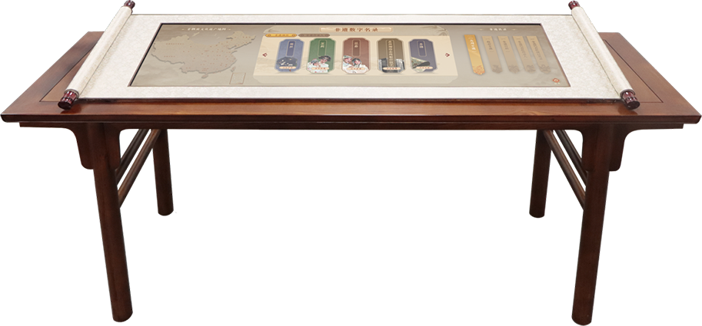
（1）本地非遗
对本地的非物质文化遗产进行全面的展示和科普，包含本地的非遗地图、非遗代表性项目与各项目所对应的非遗传承人。
（2）精彩非遗
以视频的形式介绍全国各地具有代表性的非遗项目，视频支持不同的音量调节。
（3）非遗百科
问答式地阐述对非物质文化遗产的定义，相关政策和措施以及未来的发展趋势。
（4）非遗代表性传承人
分为国家级、省级、市级三类快速筛选，或输入关键字进行检索。
（5）非遗代表性项目名录
包含国家级、省级、市级非遗项目介绍，可以分级或关键字快速检索。
（6）非遗地图
快速筛查非遗项目所在的地区，精细筛选出当地所有的非遗项目，并筛选出相关的非遗传承人以及介绍。
（7）后台管理
采用集成式的页面布局，包括①用户信息管理，提供后台信息登记和修改；②产品管理，提供设备信息登记、设备添加编号修改；③资源管理，提供后台已登记产品下所有的资源编辑；④数据管理，提供后台已登记产品导出所有的用户体验数据。
（8）数据统计
记录用户体验产品的数据以及产品的使用情况，可进行后台分析和数据导出。
2.详细参数
序号 | 项目 | 参数
1 | 实木条案 | ★款式：中式古典  材质：实木  尺寸：≥长1600mm*宽515mm*高700mm
2 | 卷轴装饰 | 材质：钣金，绫绢  尺寸：≥长1330mm*宽400mm
3 | 智能交互硬件 | 屏幕规格：≥43.8寸条形屏  显示比例：32：9  屏幕分辨率：3840*1080  类型：电容触摸  主板：ZC-972  内存：≥4G  存储: ≥32G  网络：WIFI和4G通信模块  操作系统：Android5.0及以上
功能要求：
1 | ★功能模块：本地非遗，精彩非遗、非遗百科、代表性非遗名录、非遗代表性传承人、非遗地图、后台管理、数据统计。
2 | 本地非遗：上传当地的非遗项目和非遗传承人的文字、图片、视频资源进行展示。
3 | 精彩非遗：选取全国各地非遗的精彩片段，支持不同的音量调节。
4 | 非遗百科：问答式地阐述对非物质文化遗产的定义，相关政策和措施以及未来的发展趋势。
5 | 代表性非遗名录：包含全国43项世界级和众多国家级非遗项目介绍，可以分级，或关键字快速检索。
6 | 非遗代表性传承人：归纳整理代表性非遗项目传承人的资料共计1700条，分级快速筛选，或输入关键字进行检索。
7 | 非遗地图：快速筛查非遗项目所在的地区，精细筛选出当地所有的非遗项目，并筛选出相关的非遗传承人以及介绍。
8 | ★后台管理：采用集成式的页面布局，包括①用户信息管理，提供后台信息登记和修改；②产品管理，提供设备信息登记、设备添加编号修改；③资源管理，提供后台已登记产品下所有的资源编辑；④数据管理，提供后台已登记产品导出所有的用户体验数据。
9 | 数据统计：记录用户体验产品的数据以及产品的使用情况，可进行后台分析和数据导出。

4.2.2中国剪纸系统
1.产品简介
利用数字技术对中国传统剪纸进行全方位的数字化表现，创新性辅助线下剪纸活动的开展，培养群众的实践能力和审美意识。
通过数字化模拟体验及活动辅助，快速生成个人肖像剪纸，可以分享剪纸风格的人物画像，有利于非遗的科普与传承。
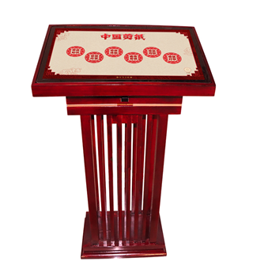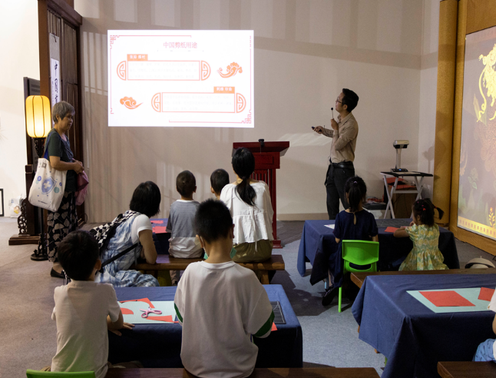
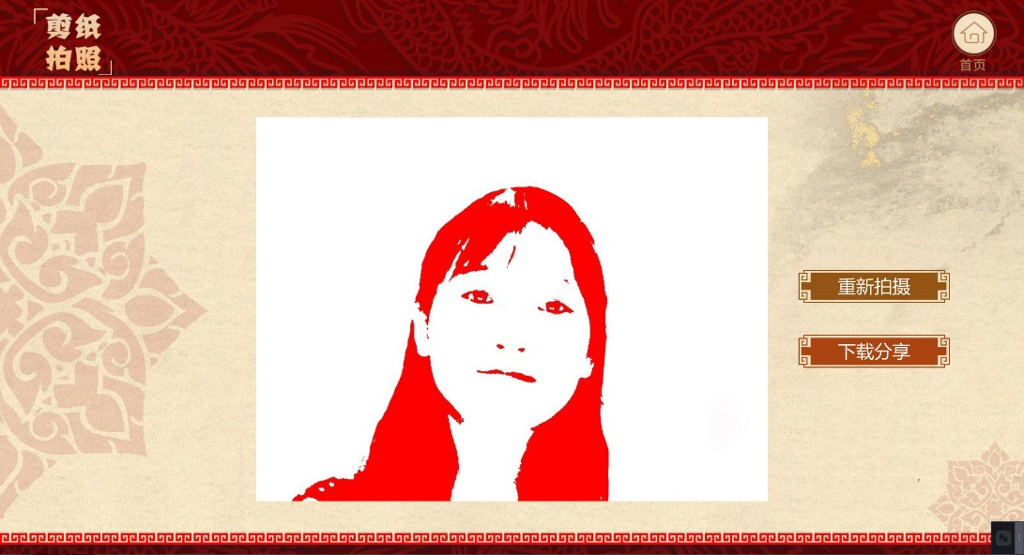
（1）剪纸知识
展示剪纸的介绍、历史、种类、分类、技巧、用途以及传承保护。
（2）剪纸欣赏
婚庆节庆、花鸟鱼虫、动物类、人物类、山水风景、书法类等6大类精品欣赏，活动中的优秀作品也可上传设备展示欣赏。
（3）剪纸体验
按步骤体验数字化剪纸。
（4）本地剪纸
上传并展示当地特色剪纸文化。
（5）剪纸拍照
快速生成个人肖像剪纸，分享剪纸风格的人物画像剪纸打印。
（6）剪纸打印
剪纸模板打印，辅助剪纸主题活动开展。
（7）数据统计
体验产品的数据以及产品的使用情况，可进行后台分析和数据导出。
2.详细参数
序号 | 项目 | 参数
1 | 实木操作台 | ★款式：中式古典  材质：实木  尺寸：≥长670mm*宽390mm*高1120mm
2 | 智能交互硬件 | 屏幕规格：27寸  液晶屏：A规液晶屏  屏幕分辨率：1920*1080  触摸类型：电容触摸  CPU：i5  摄像头：720 P  内存：≥4G  硬盘：≥120G  网络：WiFi和4G通信模块  操作系统：Windows 7
3 | 翻页笔 | 激光光源：红光  激光笔分类：翻页
功能要求：
1 | ★功能模块：剪纸知识、剪纸欣赏、剪纸体验、本地剪纸、剪纸拍照、剪纸打印、组织活动、数据统计。
2 | 剪纸知识：展示剪纸的介绍、历史、种类、分类、技巧、用途以及传承保护。
3 | 剪纸欣赏：婚庆节庆、花鸟鱼虫、动物类、人物类、山水风景、书法类等6大类精品欣赏。
4 | 剪纸体验：还原剪纸的六个步骤，选择预设图案按步骤操作即可获得一幅精美的剪纸。
5 | ★本地剪纸：呈现当地特色剪纸包括剪纸来源、非遗传承人、作品欣赏三类资源接口开放，本地可上传。
6 | ★剪纸拍照：采用摄像头抓取人脸头像，通过算法进一步生成剪纸人像，可分享、保存。
7 | ★剪纸打印：不同的剪纸素材，可选取素材进行打印（打印机自配）并带走。
8 | ★组织活动：上传PDF格式的资料，配合线下活动，围绕活动主题进行宣讲，激发用户兴趣，与用户建立联系。
9 | 数据统计：记录用户体验产品的数据以及产品的使用情况。

4.2.3葫芦烙画系统
1.产品简介
烙画始见于西汉末年，距今已有两千多年的历史。葫芦烙画是传承已久的民间艺术，注重“意在笔先、落笔成形”，以烙铁代为"笔" ，高温代墨，是传统绘画的另外一种表达形式，它不仅可以抒张写意，也可以精灼写实，其画面风格古朴典雅，色彩自然天成。
通过数字化模拟绘画、烙画等技法，体验者根据个人喜好，创作个性鲜明的烙画作品，对作品进行数字盘玩至包浆状态，并可分享动态的精美葫芦，通过数字化模拟体验，有利于非遗的科普与传承。
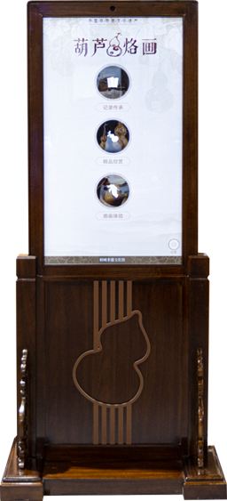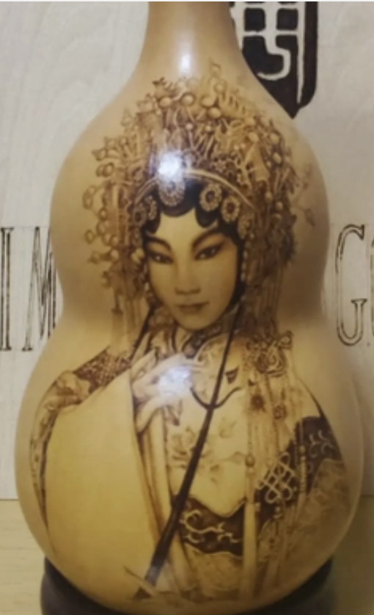
（1）记录传承
包括葫芦烙画的历史介绍、非遗传承人的相关资料和代表作品。
（2）精品欣赏
展示优秀的烙画作品及相关介绍。
（3）烙画体验
逐步体验烙画的五个步骤：选型、选图、题字、印章、烙画，作品完成后可进行盘玩、分享。
（4）后台编辑
可编辑精品欣赏的优秀烙画作品，以及文字内容编辑。
（5）数据统计
收集用户体验数据和产品使用情况，可进行后台分析和导出。
2.详细参数
序号 | 项目 | 参数
1 | 外观 | ★款式：中式古典  材质：木质  尺寸：≥长820mm*宽570mm*高1820mm
2 | 智能交互硬件 | 屏幕规格：≥43寸  液晶屏：A规液晶屏  显示比例：9：16  屏幕分辨率：1080*1920  亮度： ≥300cd/m²  触摸介质：手指、触摸笔等  响应时间：6ms  主 板：RK3399  内 存：≥4G  存 储：≥32G  网络：WIFI和4G通信模块  ★操作系统： Android5.0及以上
功能要求：
1 | ★功能模块：记录传承、精品欣赏、烙画体验、数据统计。
2 | 记录传承：包括葫芦烙画的历史介绍、非遗传承人的相关资料。
3 | 精品欣赏：展示优秀的烙画作品。
4 | 烙画体验：逐步体验烙画的五个步骤：选型、选图、题字、印章、烙画，作品完成后可进行盘玩、分享。
6 | 数据统计：收集用户体验数据和产品使用情况。

4.2.4数字皮影戏系统
1.产品简介
将传统道具与数字化设备相结合演绎皮影戏，复刻皮影戏演出的经典外观，还原传统皮影戏舞台氛围，通过数字化体验皮影制作技艺及伴奏乐器，较为直观的了解这项民间古老的传统艺术，为皮影戏的传承与发展注入新活力。
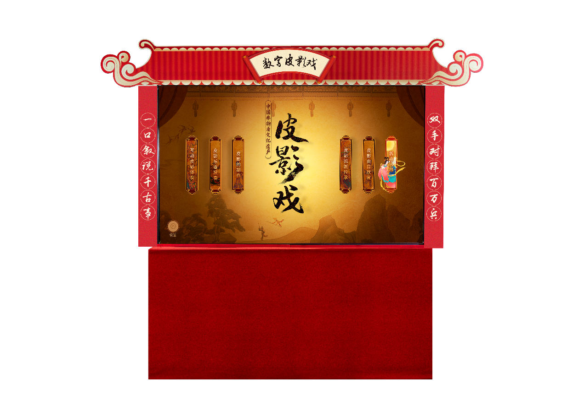
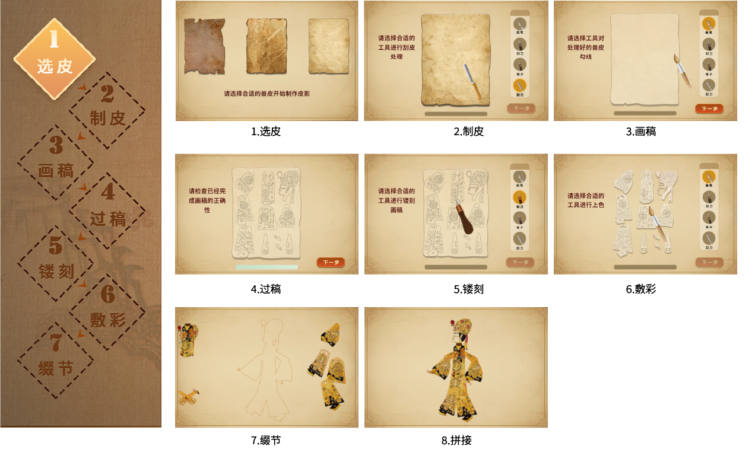
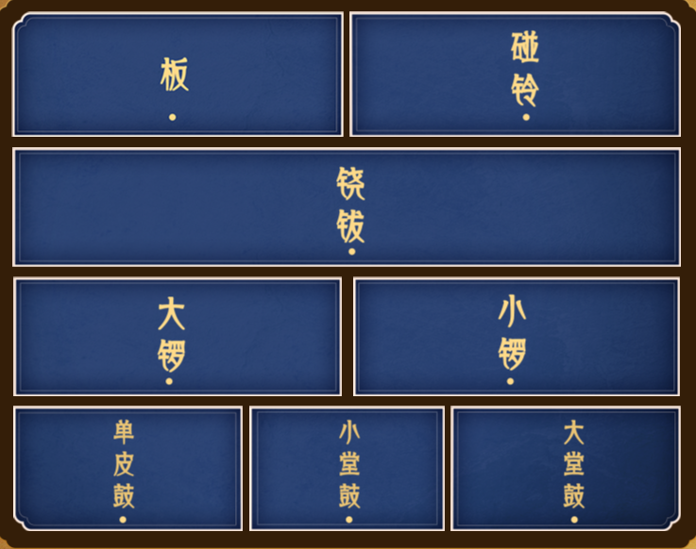
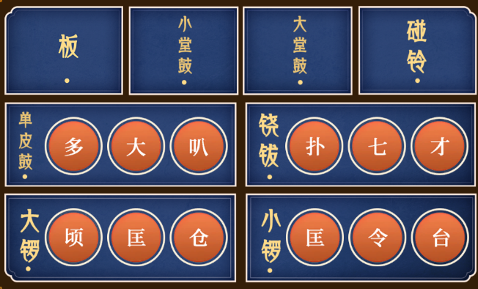

（1）互动皮影体验
操作经典曲目片段的皮影角色进行互动。
（2）皮影乐器演奏
模拟打击乐器单皮鼓“大”、小堂鼓“嗵”、大堂鼓“咚”、大锣“顷”、小锣“台”、板“扎”、碰铃“叮”、铙钹“才”的发音和敲击手法，数字化演奏出皮影配乐片段。包含自由演奏和引导演奏两种模式。
（3）皮影的制作
介绍皮影的制作工具以及详细的制作流程，体验数字化制作流程。
（4）皮影流派传承
记录记录全国各地的皮影戏，资源接口开放，本地可上传。
（5）皮影曲目欣赏
皮影戏经典曲目欣赏，对皮影戏进行数字化展示和传播。
（5）数据统计
记录产品的使用情况和用户体验的数据，可通过后台管理分析结果并进行导出。
2.详细参数
序号 | 项目 | 参数
1 | 外观 | ★款式：中式古典  材质：铝合金框架、绒布  尺寸：长≥165cm*宽≥65cm*高≥170cm
2 | 智能交互硬件 | 显示屏：亚克力板+投影膜  CPU：≥i7  内存：≥4G  硬盘：≥120G  显卡：集成显卡  主板：工业主板  触摸点数：多点红外触摸（≥10点）  触摸介质：手指、触摸笔等不透光物体  网络：WIFI  操作系统：Windows 7
3 | 投影机 | 焦距类型：超短焦  显示比例16:9  亮度：≥4000 流明  屏幕分辨率：≥1920*1080  投射比：≥0.25广角
4 | 投影膜 | 透光率：92%  可视角度：150°  厚度：100μm
5 | 道具 | 鼓槌*2
功能要求：
1 | ★功能模块：互动皮影体验、皮影乐器演奏、皮影的制作、皮影戏流派传承、皮影曲目欣赏、数据统计；
2 | 互动皮影体验：操作经典曲目片段的皮影角色进行互动；
3 | 皮影乐器演奏：模拟打击乐器单皮鼓“大”、小堂鼓“嗵”、大堂鼓“咚”、大锣“顷”、小锣“台”、板“扎”、碰铃“叮”、铙钹“才”的发音和敲击手法，数字化演奏出皮影配乐片段。演奏乐器不少于8种，包含自由演奏和引导演奏、强弱音演奏、自动演奏四种模式；
4 | 皮影的制作：介绍皮影的制作工具以及详细的制作流程，体验数字化制作流程；
5 | 皮影戏流派传承：记录全国15个地方皮影戏的介绍；
6 | 皮影经典曲目：收集皮影戏相关的视频资料不少于8个，对皮影戏进行数字化展示和传播；
7 | 数据统计：记录产品的使用情况和用户体验的数据。

4.2.5趣味制陶系统
1.产品简介
我们使用数字虚拟仿真技术体验制陶技艺流程，了解中国悠久灿烂的陶艺文化，传承陶瓷技艺。通过塑形、上釉、上彩、烧制等方面注入视觉形态的生动性和形象性，使产品具有独特的个性和生命，让非物质文化遗产“活”起来。
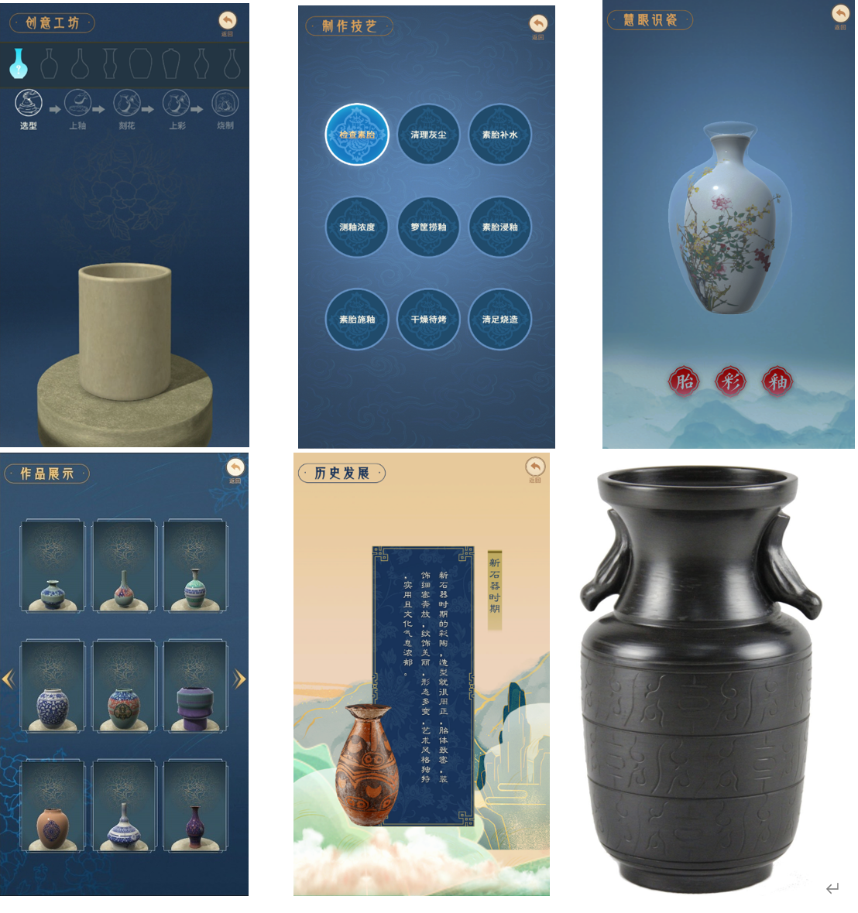
（1）创意工坊
利用触控互动技术，3D虚拟仿真拉坯，体验制陶瓷制作流程。
（2）制作技艺
系统化展示土胚成型后检查、清灰、补水等步骤。
（3）慧眼识瓷
介绍古代珍贵的陶瓷，多方位、多层次地了解胎、釉、彩三者之间的关系。
（4）作品展架
数字化保存制作精美的陶瓷作品，能够长期保存，并保持其完整性和准确性。
（5）历史发展
记录陶瓷的发展，从石器时代至明清时期，是中华文明的重要特征。
（6）数据统计
记录收集用户体验数据和产品使用情况在线上传，可进行后台分析和数据导出。
2.详细参数
序号 | 项目 | 参数
1 | 外观 | ★款式：中式古典  材质：木质  尺寸：≥长820mm*宽570mm*高1820mm
2 | 智能交互硬件 | 屏幕规格：≥43寸  液晶屏：A规液晶屏  显示比例：9：16  屏幕分辨率：1080*1920  亮度： ≥300cd/m²  触摸介质：手指、触摸笔等  响应时间：6ms  主 板：RK3399  内 存：≥4G  存 储：≥32G  网络：WIFI和4G通信模块  ★操作系统： Android5.0及以上
功能要求：
1 | ★功能模块：创意工坊、制作技艺、慧眼识瓷、作品展架、历史发展、数据统计；
2 | 创意工坊：利用触控互动技术，3D虚拟仿真拉坯，体验制陶瓷制作流程。预设制作瓦罐基础模型不少于7种，上釉的颜色不少于12种，刻花花纹数量不少于12个，花纹的颜色不少于12种，刻花上彩的绘画不少于12种；
3 | 制作技艺：展示陶瓷的精细制作流程，不少于9个动画交互视频；
4 | 慧眼识瓷：欣赏古代的陶瓷，不少于5个陶瓷模型，每个陶瓷胎、釉、彩不少于两层；
5 | 作品展架：保存创意工坊中的精美作品；
6 | 历史发展：记录石器时代到明清时期的陶瓷发展历程。
7 | 数据统计：记录收集用户体验数据和产品使用情况在线上传。

4.2.6数字长卷系统
1.产品简介
数字长卷是一种以传承和保护非物质文化遗产为核心的产品，旨在通过创新的设计、技术手段和文化传播让人们更加关注、珍视和传承非物质文化遗产。将非物质文化遗产与现代生活相结合，使其更好地传承、发扬光大。
通过数字科技对非遗原作进行创新性诠释，让非遗“活”起来。延续传统文化基因，萃取中华思想精华，让更多人了解和认识非遗文化，为中国传统文化在时代浪潮中注入创新与活力。

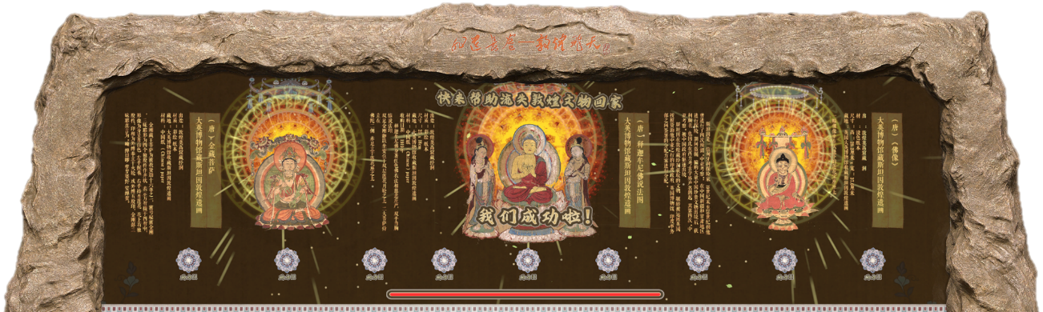
（1）拍打画面，可以精准的反应互动，爆发出绚丽的魔法特效。
（2）可以拍打人物，敦煌人物角色出现科普信息。
（3）包含一个场景主题：石窟。石窟是以敦煌飞天为内容，人物角色和动物角色。
2.详细参数
序号 | 分类 | 项目内容 | 设备参数 | 单位 | 数量
1 | 硬件 | 投影机 | 亮度：≥3000 流明  分辨率：≥1920*1080  对比度：≥10000:1  投影画面尺寸：支持16:9或16:10  最佳投放距离: 1-1.6米 | 台 | 2
2 |  | 互动装置 | 支持 360 度激光扫描雷达  支持 12 米测量半径  支持 8000 次/秒测量频率 | 台 | 1
3 |  | 互动装置外壳 | 定制保护壳 | 个 | 1
4 |  | 投影机吊架 | 材质：加厚碳素钢+冷轧板  承受重量：≥10KG  多角度调节：上下±30度 、左右±30度  支持管内走线：可穿过HDMI线、电源线等线材 | 套 | 2
5 |  | 控制主机 | CPU：≥Intel i5  内存：≥8G  硬盘：≥120G SSD  显卡：独立显卡  电源：500W | 台 | 1
6 |  | 键盘+鼠标 | 无线键盘套装 | 套 | 1
7 |  | 扫描设备 | 彩色扫描仪；光学分辨率(dpi): ≥600*600dpi  接口类型:支持 USB2.0 | 台 | 1
8 |  | 主机柜  （扫描桌） | 长600mm*宽600mm*高600mm | 个 | 1
9 |  | 耗材 | 辅料，信号线、USB延长线等 | 批 | 1
10 | 软件 | 数字长卷系统软件 | 功能要求： 1.拍打画面，可以精准的反应互动，爆发出绚丽的魔法特效；  2.可以拍打人物，敦煌人物角色出现科普信息；  ★3.包含一个场景主题：石窟。石窟是以敦煌飞天为内容，人物角色和动物角色共不少于15个； | 套 | 1
 |  | 融合软件 | 双通道融合 | 套 | 1

4.2.7积分兑换文创柜系统
1.产品简介
积分兑换文创柜包含兑换柜、活动服务系统、智慧后台系统和积分兑换系统。通过智慧化活动服务流程，增强观众参与活动的积极性和粘性，提升公共文化场馆的综合服务水平，解决公共文化场馆文创经济转化难的痛点，形成了文化体验、文化传播到文化消费闭环的新模式、新场景、新消费。
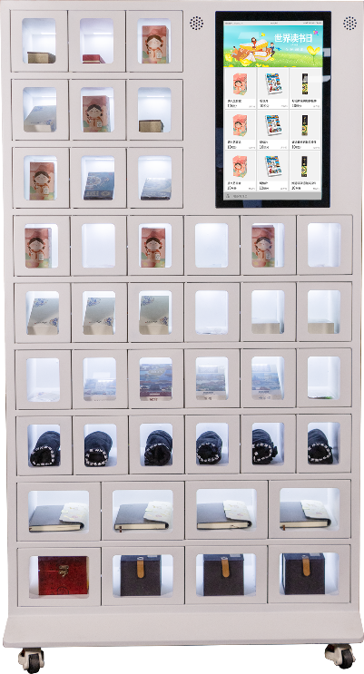
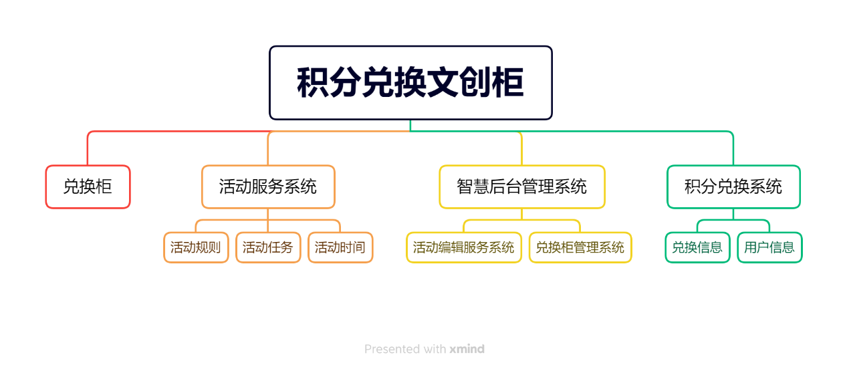
兑换柜：整体机身采用五金结构，坚固耐用。
活动服务系统：通过微信扫码进入小程序打卡或线下领取活动手册，根据任务提示，完成任务获得积分或盖印章。
智慧后台系统：
（1）活动编辑系统可以编辑活动名称、活动时间和活动内容简介；选择现有文化体验装备，设置活动任务、积分；自定义任务模块（无需体验装备的其它形式的线下活动），高效管理活动信息。
（2）兑换柜管理系统可以方便快捷对文创品进行补货、监管、提醒通知等。
积分兑换系统: 用户的积分获取、兑换、剩余积分等详细信息。
2.产品优势
(1)文化体验到文化传播再到文化消费闭环的文化体验新模式。
(2)与各类文化活动自由组合，促进活动形式的多样化。
(3)增强参与活动的积极性和粘性，促进文创经济转化。
3.应用场景
图书馆、文化馆、美术馆、博物馆、新时代文明实践中心、校园、社区、景区等。
4.组合模式
模式一：文化体验装备
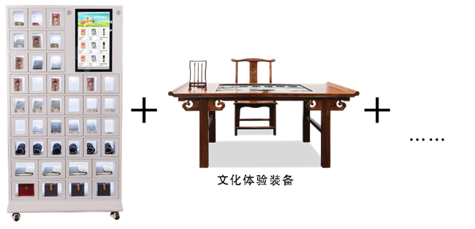
模式二：自定义活动（无需文化体验装备）
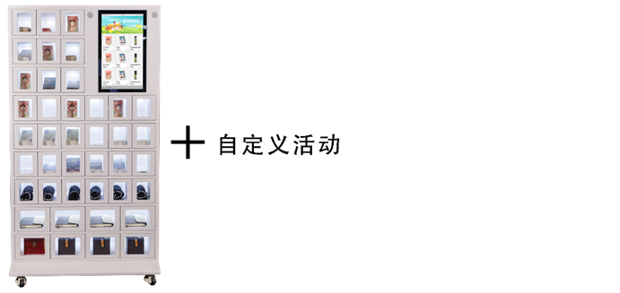
5.详细参数
序号 | 项目 |  | 参数
1 | 兑换柜 |  | 主要材质：钣金+亚克力  产品尺寸：≥长970mm *宽580mm *高1800mm  电压：110-230V  功率：130W
系统要求：
1 |  | 1.积分兑换文创柜：包含兑换柜触控系统、活动服务系统、智慧后台系统和积分兑换系统等四大模块。  2.兑换柜触控系统，支持25种以上的商品兑换；轮播图片展示不少于3张，可编辑上传；可触控选择商品，扫码兑换。  3.兑换柜信息编辑，可以对管理员密码、管理员联系方式、兑换柜显示名称等进行编辑修改。  4.活动服务系统，支持通过登陆微信小程序，参与活动，获得积分；可查看当前活动名称，活动内容，任务进度。  5.智慧后台系统，使用WEB端管理员后台管理，支持活动信息编辑，支持活动名称、活动时间、活动内容编辑，支持活动任务编辑，支持接入文化体验设备参与活动体验。  6.兑换柜管理系统，支持兑换柜触控屏快捷补货。  7.积分兑换系统，支持通过小程序参与活动获得积分；消费积分兑换商品；查看积分剩余信息，积分兑换商品记录查询。

